Nome: _________________________________________ N. º _____ Turma _____ Ano letivo _______/________
CASA DA AULA – Centro de Explicações – www.casadaaula.com – mail@casadaaula.com – 262 099 270

FICHA DE AVALIAÇÃO 6
III. DO SEGUNDO APÓS GUERRA AOS ANOS 80
III.A A Guerra Fria
IV. O APÓS GUERRA FRIA E A GLOBALIZAÇÃO
IV.A Estabilidade e instabilidade num mundo unipolar
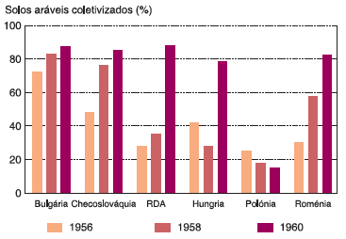
1. Considera os documentos seguintes.
doc. A
Depois da guerra, num período extremamente curto e sem ajuda económica externa, a União Soviética deu um salto de gigante na sua evolução económica e cultural. Os sucessos e as vitórias do socialismo foram em grande parte associados, no espírito dos soviéticos, ao nome de Estaline.
I. Mintz, Le Monde.
22 de dezembro de 1979
1.1 Justifica, com base no documento A, o prestígio alcançado pela URSS junto dos países socialistas.
doc. B A coletivização nos países do leste europeu.

1.2 Com base no documento B, mostra que nos países do leste europeu se adotou o modelo do socialismo soviético.

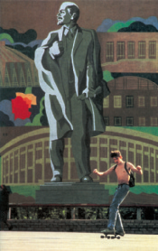
1.3 Interpreta o significado da imagem (doc. C), referindo a importância que tinha, nos países do leste, a figura representada no cartaz.
_____________________________________________________
_____________________________________________________
_____________________________________________________
_____________________________________________________
_____________________________________________________
_____________________________________________________
_____________________________________________________
_____________________________________________________
_____________________________________________________
_____________________________________________________
_____________________________________________________
_____________________________________________________
_____________________________________________________
_____________________________________________________
_____________________________________________________

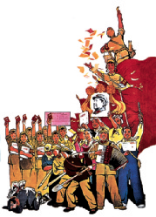
doc. C Cena numa rua de uma cidade da República Democrática Alemã (RDA), no final dos anos 80.
2. Observa o documento D.
2.1 Que nome se deu à movimentação política ocorrida na China, a que se refere este documento?

2.2 Identifica os Guardas Vermelhos e explica a sua ação revolucionária.

2.3 Alguns dos personagens que vês neste cartaz (doc. D) têm um pequeno livro na mão. De que livro se trata?
Quem era o seu autor e qual o seu conteúdo?
doc. D O combate dos Guardas Vermelhos.
Cartaz chinês.

3. Observa a imagem, lendo atentamente a sua legenda.
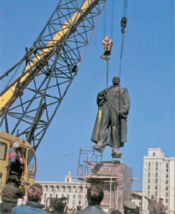
3.1 Que significado tem a cena documentada na imagem (doc. E)?
______________________________________________
______________________________________________
______________________________________________
______________________________________________
______________________________________________
______________________________________________
3.2 Explica as transformações que estavam a ter lugar na Europa comunista à data em que se verificou esse facto.
______________________________________________
______________________________________________
______________________________________________
______________________________________________
______________________________________________
______________________________________________
______________________________________________
doc. E Desmantelamento de uma estátua de Lenine, em 1990,
na URSS.
4. Interpreta factos políticos a partir da análise do mapa.
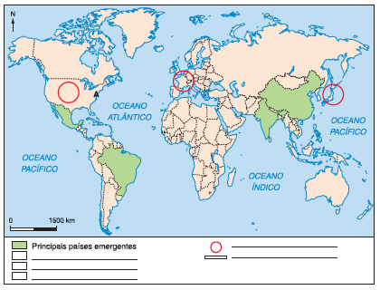
4.1 Marca, com uma cor à tua escolha, o território da principal potência mundial.
4.2 Pinta, com cor diferente, o território da União Europeia em 2014.
4.3 Pinta com uma terceira cor, a região mais instável do globo, onde se têm desenrolado os últimos grandes conflitos internacionais.
4.4 Desenha a linha de separação «Norte/Sul», ou seja, entre os países mais ricos e os países mais pobres.

doc. F O mundo no início do século XXI.
4.5 Explica a importância das regiões assinaladas no mapa com círculos vermelhos.

4.6 Define países emergentes e dá alguns exemplos.

4.7 Relaciona o acontecimento ocorrido no local assinalado com «A» com os grandes conflitos que se têm desenrolado no século XXI na região mais instável do globo.

4.8 Faz a legenda do mapa.
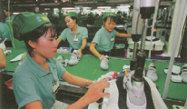
5. Interpreta os documentos G e H.
doc. H
A globalização cultural provoca o desgaste das culturas já existentes. Tem lugar uma espécie de «Coca- -colonização», em que os produtos de fabrico industrial tendem a substituir os produtos locais e regionais, tanto mais que este movimento parece escapar ao controle das populações e dos estados. A globalização induz à aculturação. Na verdade, os países menos desenvolvidos fazem rapidamente a escolha da ocidentalização, logo que os seus rendimentos o permitem, esquecendo as suas particularidades culturais. Neste contexto, a globalização cultural, ao mesmo tempo que promove a aproximação entre os povos, leva também à perda da identidade cultural.
doc. G Fábrica da Nike no Vietname.
Daniel Fleutôt,
Sociologia: análises contemporâneas. 2006.
5.1 Os documentos G e H representam dois aspetos do processo de globalização. Quais são?

5.2 Explica o que entendes por globalização.

5.3 Porque é que o autor chama «Coca-colonização» à globalização cultural (doc. H)? Justifica a tua resposta.

5.4 Segundo os documentos G e H, quais são os aspetos positivos e negativos da globalização?

6. Lê o documento com atenção.
doc. I
Fundos Estruturais e Fundo de Coesão
Os Fundos Estruturais e o Fundo de Coesão são os instrumentos financeiros da política regional da União Europeia (UE), que tem por objetivo reduzir as diferenças de desenvolvimento entre as regiões e os Estados-membros, participando, assim, plenamente, no objetivo de coesão económica, social e territorial. […] Existem dois Fundos Estruturais: O Fundo Europeu de Desenvolvimento Regional (FEDER) é atualmente o mais importante. Apoia, desde 1975, a realização de infraestruturas e investimentos produtivos geradores de emprego, nomeadamente destinados às empresas. O Fundo Social Europeu (FSE), instituído em 1958, apoia a inserção profissional dos desempregados e das categorias da população desfavorecidas, financiando, nomeadamente, ações de formação.
Documentos oficiais da União Europeia. Dezembro 2014
6.1 Como se justifica a criação dos fundos a que o documento I se refere?

6.2 Portugal também beneficiou da aplicação deste fundos? Justifica a tua resposta.

7. Assinala as afirmações verdadeiras com um V e as falsas com um F, em seguida, reescreve corretamente as que consideraste falsas.
a. Portugal recebeu muitos milhões de euros da CEE/UE entre 1986 e 2013.

b. Portugal não aderiu de imediato à moeda única.

c. A integração de Portugal na CEE/UE tem trazido apenas vantagens para a nossa economia.

d. O desemprego em Portugal deve-se sobretudo às flutuações da economia internacional.

e. O setor do turismo é, economicamente, dos mais dinâmicos.

f. Portugal tem apostado nas energias renováveis e nas indústrias ligadas à reciclagem de materiais.

